Пальчиковаягимнастика
по лексическим темам

Тема «Детский сад. Игрушки»
На большом диване в ряд Куклы Танины сидят:
( Попеременно хлопают в ладоши и стучат кулаками.)
Два медведя, Буратино, (Загибают поочередно все пальцы.)
И веселый Чиполино, И котенок, и слоненок.
Раз, два, три, четыре, пять.
( Разгибают поочередно все пальцы.) Помогаем нашей Тане
Мы игрушки сосчитать.
( Попеременно хлопают в ладоши и стучат кулаками.)

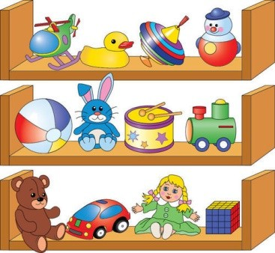

Тема «Осень»
Разбросала осень листья,
(делают волнообразные движения ладонями)
Разукрасила их кистью.
(делают плавные взмахи ладонями вверх- вниз)
Мы в осенний парк пойдем, (шагают пальцами обеих рук) В букеты листья соберем.
(скрещивают ладони с растопыриванием пальцев)
Лист кленовый, лист с осинки, Лист дубовый, лист рябинки,
Рыжий тополиный лист (поочередно загибают листья, начиная с большого, на обеих руках одновременно на
каждый лист)
На дорожку спрыгнул вниз.
(звонко хлопают в ладоши)
Тема «Огород. Овощи»
Вышла Люба в огород – (шагают пальцами) Сколько у нее хлопот!
(поднимают руки к щекам и покачивают головой)
Нелегко полить на грядке (разводят руки в стороны) Овощи все по порядку:
(указательным пальцем правой руки пересчитывают все овощи)
Помидоры, лук, капуста
(поочередно загибают пальцы на правой, затем на левой руке на каждое название овоща)
И горошек очень вкусный.
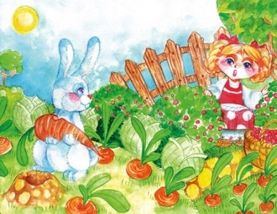
Репа, огурец, чеснок, Свекла, редька и укроп.

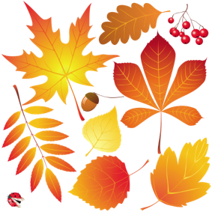

Тема «Сад. Фрукты»
Яблоко

Тема «Лес. Грибы и ягоды»

Гриб

Яблоко спелое, красное, сладкое, Яблоко хрусткое, с кожицей гладкою. (пальцы обеих рук сжимают в кулаки,
разгибают по одному пальцу на каждое слово
определение на обеих руках одновременно)
Яблоко я пополам разломлю,
(складывают ладони вместе и разводят пальцы в разные стороны – раскрывают ладони)

За ягодами
Меж еловых мягких лап
(поглаживают ладонями обеих рук колени)
Дождик кап – кап – кап.
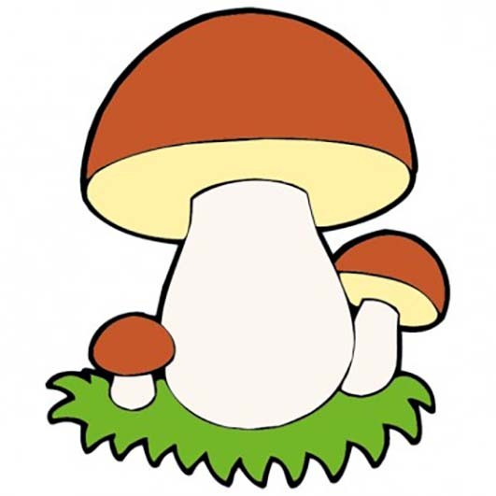
(постукивают по коленям пальцами обеих рук.)
Где сучок давно засох –
(постукивают ребром ладони по коленям)
Серый мох, мох, мох.
(«мнут мох», сжимая энергично обе ладони)
Где листок к листку прилип,
(хлопают ладонями)
Вырос гриб.
(сводят руки над головой)

Яблоко с другом своим разделю.
(выставляют ладони вперед)

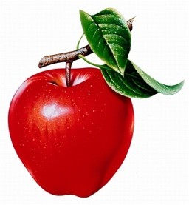
Раз, два, три, четыре, пять,
(пальцы обеих рук соединяются, начиная с большого)
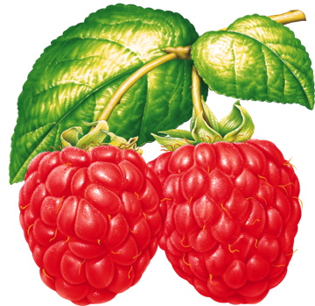
В лес идем мы погулять. (обе руки идут по столу) За черникой,
За малиной, За брусникой, За калиной.
Землянику мы найдем И братишке отнесем.
(загибают пальцы, начиная с большого)

Тема «Деревья»

Елочка
Перед нами елочка:
(Пальцы рук сплетены, из больших пальцев – верхушка
«елочки».)
Шишечки, иголочки.
(Сделаны кулачки, указательные пальцы выставлены)
Шарики, фонарики,
(сделаны колечки путем соприкосновения большого и указательного пальцев на обеих руках; складывание двух ладошек «фонариками»)
Зайчики и свечки,
(делаем ушки зайца показом указательного и среднего пальцев; показом указательного пальца)
Звезды, человечки.
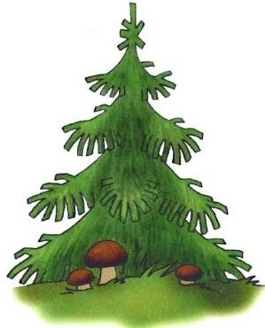
(растопыриваем пальцы в сторону, ставим пальцы на стол, как человечки)

Тема «Одежда. Головные уборы»

Варежка
Маша варежку надела:
«Ой, куда я пальчик дела? (сжать пальцы в кулачок) Нету пальчика, пропал,
(все пальцы разжать кроме большого) В свой домишко не попал». (разогнуть большой палец)
Маша варежку сняла:
«Поглядите – ка, нашла!
(сжать пальцы в кулачок и отогнуть большой палец)
Ищешь, ищешь и найдёшь, (пожимаем плечами и киваем головой из стороны в сторону)
Здравствуй, пальчик, как живёшь?»
(улыбаемся и подмигиваем)

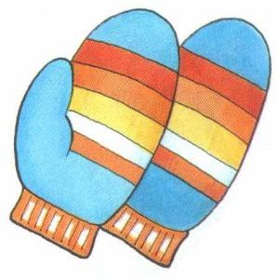

Тема «Обувь»
«Ботинки»
Всюду, всюду мы вдвоём Неразлучные идём.
(средний и указательный пальчики «шагают»
по столу)
Мы гуляем по лугам, По зелёным берегам,
Вниз по лестнице сбегали, Вдоль по улице шагали, После лезем под кровать,
(загибают по одному пальчику, начиная с большого)
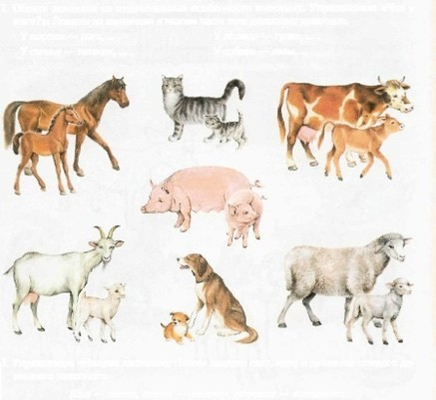
Будем там тихонько спать. (укладывают ладони на стол)

Тема «Домашние животные»

Домашние животные и их детеныши
Довольна корова своими телятами,
(на обеих руках согнуть кулаки и выставить указательный палец и мизинец, изображая рога) Овечка довольна своими ягнятами,
(из предыдущего положения свернуть указательный палец и мизинец в колечки, «закрученные рога») Кошка довольна своими котятами. (сжимать/разжимать кулачки по очереди, как кошка
«мнет» лапками)
Кем же довольна свинья?
Поросятами!
(стучать кулачком о кулачок сверху) А я довольна своими ребятами!
(показать большие пальцы на руках, указать на себя)

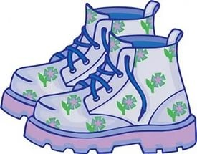

Тема «Домашние птицы и их детеныши»
Вышла курочка гулять (шагают двумя пальцами –
указательным и средним – каждой руки),
Свежей травки пощипать (щиплющие движения всеми пальцами каждой руки),
А за ней ребятки - Желтые цыплятки (бегут всеми пальцами обеих рук).
«Ко-ко-ко, ко-ко-ко (хлопают в ладоши),
Не ходите далеко (грозят пальцем ведущей руки), Лапками гребите (грести руками поочередно),
Зернышки ищите» (собирают зерна поочередно двумя пальцами каждой руки или обеих рук одновременно: большой –указательный, большой — средний и т.д.).

Тема «Дикие животные»

Жил-был зайчик
Жил был зайчик (хлопают в ладоши)
Длинные ушки (три пальца в кулак, указательный и средний - ушки).
Отморозил зайчик (сжимают и разжимают пальцы обеих рук)
Носик на опушке (трут нос).
Отморозил носик (сжимают и разжимают пальцы обеих рук),
Отморозил хвостик (гладят ручку) И поехал греться
К ребятишкам в гости. (крутят руль)
Там тепло и тихо (разжимают кулаки обеих рук), Волка нет (хлопают в ладоши),
И дают морковку на обед (поглаживают живот ладонью ведущей руки по часовой стрелке).

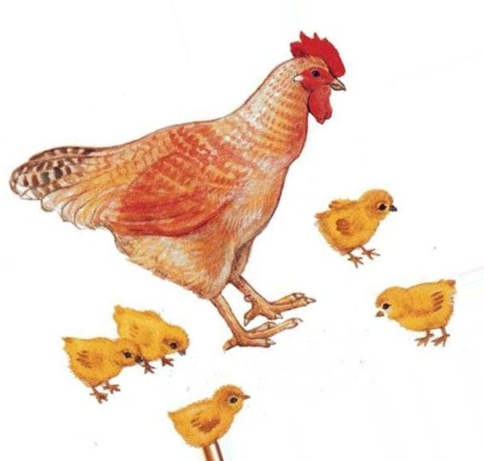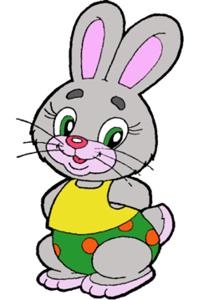

Тема «Зима»
«Снежок»
Раз, два, три, четыре, (загибают пальцы, начиная с большого)
Мы с тобой снежок слепили. (лепят, меня положение ладоней) Круглый крепкий, очень гладкий (показывают круг, сжимая ладони) И совсем-совсем не сладкий. («грозят пальчиком»)
Раз подбросим. Два поймаем. (имитируем движения) Три уроним и сломаем.
(имитируем движения и топаем ногой)

Тема «Зимующие птицы»
Снегирь, и сорока, и клест, и синицы – (загибать пальцы на обеих руках, начиная с большого)
Зимуют у нас эти чудные птицы. (сжимать/разжимать пальцы в кулаки) И чтоб они жили по-прежнему с нами, (хлопать в ладоши)
Мы будем кормить их, конечно же, сами.
(сложить пальцы щепотью, «сыпать корм» в кормушку)

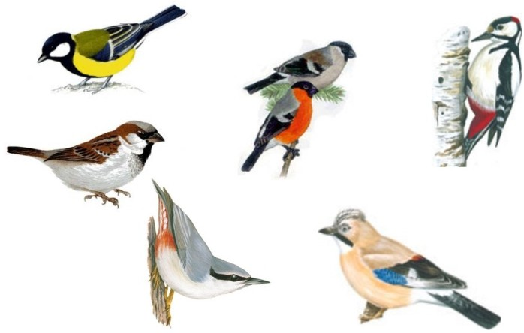

Новогодние праздники
Праздник приближается

Праздник приближается, (сжимать/разжимать пальцы) Елка наряжается.
(поднимаем руки, опускаем их вниз) Мы повесили игрушки:
(руками поочередно «вешаем» игрушку) Бусы, шарики, хлопушки.
(плавные взмахи руками в стороны поочередно)
А здесь фонарики висят (крутим «фонарики») Блеском радуют ребят. (хлопаем в ладоши)

Зимние забавы

Что зимой мы любим делать? (разводят ладони в стороны, указывают
на себя)

В снежки играть, на лыжах бегать. (имитируем движения по тексту) На коньках по льду кататься.
(крепко прижимаем пальцы друг к другу, имитируем движения ногами, как на коньках)
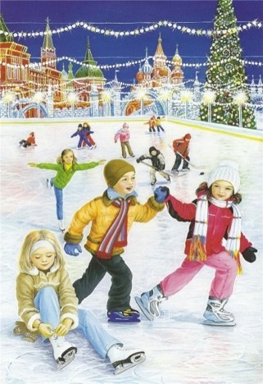
Вниз с горы на санках мчаться. (волнообразные движения ладонями вверх – вниз перед собой)

Животные севера
Три пингвина
Жили – были три пингвина (хлопки).
Пик, Пак, Пок. (удары по столу на эти слова) Хорошо и дружно жили (ладошка моет ладошку).
Пик, Пак, Пок.
Как-то утром на рыбалку (хлопки).
Пик, Пак, Пок.
Зашагали вперевалку. (ладошки «шагают» шлепают по столу)
Пик, Пак, Пок.
Наловили много рыбы (вращение кистей рук к себе).
Пик, Пак, Пок.
И еще поймать могли бы (вращение кистей рук от себя).
Пик, Пак, Пок.
Съели дружно все до крошки (хлопки).
Пик, Пак, Пок.
Кроме маленькой рыбешки (хлопки).
Пик, Пак, Пок.

Животные жарких стран
За мамой слонихой шагает слоненок, (идем по коленкам, руки в кулаке, поочередно
«топаем» кулаками)
За крокодилихой – крокодиленок. (ребром ладони извилистые движения) За львицей шагает маленький львенок,
(всеми пальцами кроме среднего, как бы имитируя четыре лапы, передвигаемся по коленям)
За верблюдицей бежит верблюжонок, (большой, указательный и средний пальцы собраны
щепотью, идем по коленям)
За зеброй спешит полосатый зебренок.
( указательным и средним пальцами бежим по коленям)
За кем же торопится каждый ребенок? (развести руками в стороны)
За мамой!
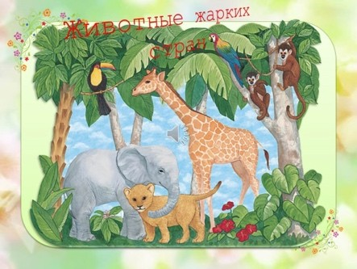
( указательный жест пальцем вперед)

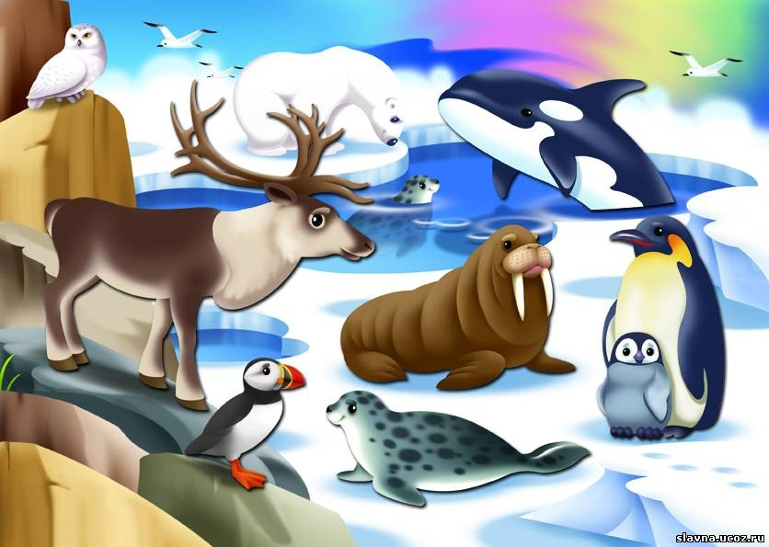

Транспорт
Будем пальчики сгибать, (показываем обе ладоши
с широко расставленными пальцами) Будем транспорт называть: Автомобиль и вертолет,
Трамвай, метро и самолет. (сгибают пальцы, начиная с мизинца)
Пять пальцев мы в кулак зажали
(поднимают кулаки вверх) Пять видов транспорта назвали.
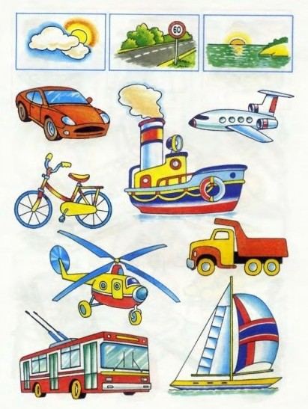
(разжимают ладошки вверх)

Семья
У Аленки есть крючок –
Весельчак – весельчачок: (ритмичные, попеременные удары кулачками и
ладошками)
Сам – разутый, голый, А всегда веселый,
(ритмично сжимают – разжимают кулачки) Потому что всех подряд (хлопают в ладони) Одевает… Вот и рад!
На столе клубочков семь: (трут кулаки друг об друга) Папе свяжем синий шлем,
Бабушке – платочек И пару чулочек.
Полушалок – маме, С яркими каймами.
Деду свяжем мы кисет –
Подберем красивый цвет.
Поясок зеленый –
Братику Лявону.
Ну а моднице сестрице
В желтых розах – рукавицы. (поочередно разгибают пальцы из кулака на правой,
затем на левой руке на каждое название)

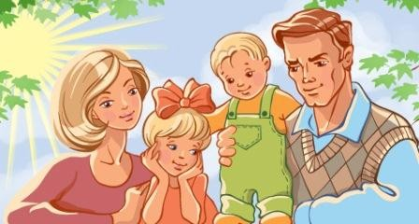

Наша армия
Аты – баты! Аты – баты! (поочередно шагают указательным
и средним пальцами то правой, то левой руки) На парад идут солдаты.
Вот идут танкисты, потом артиллеристы, А потом пехота
Рота за ротой.
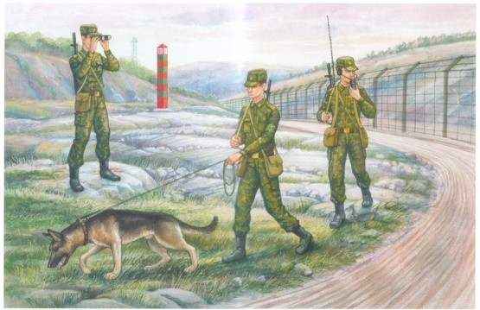
(по очереди соединяем подушечки пальцев, начиная с большого пальца)

Профессии и инструменты
Профессии разные есть, Все сразу не перечесть:
(ритмично сжимают – разжимают кулаки) Доктор лечит людей,
Учитель учит детей, Повар готовит обед, Пожарных смелее нет,
(поочередно загибают пальцы
на правой руке на каждое название профессии) Строитель построит нам дом:
(сводят руки над головой - крыша) Все дружно жить будем в нем.
Стены покрасит маляр, Сантехник починит кран, Электрик включит нам свет, Плотник постелет паркет, (поочередно загибают пальцы
на левой руке на каждое название профессии) А если ты хочешь все знать,
(покачивают указательным пальцем) Ученым тебе надо стать.
(дотрагиваются указательным пальцем до лба)

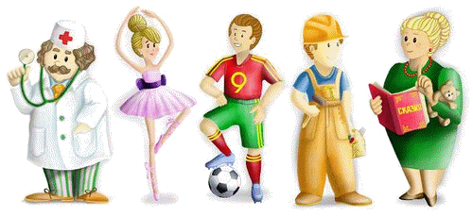

Мамин праздник
Первые подснежники
(Ладошки сжать друг с другом и округлить – «Тюльпан»)
Я в руках несу.
(Сжать ладони в кулачки, держать перед собой) Нежные цветочки
Маме подарю.
(Вытягиваем руки вперед, ладони вверх) Будь всегда красивой,
Нежной, как цветы. (Обводим овал лица) Хорошо, что рядом Есть со мною ты.
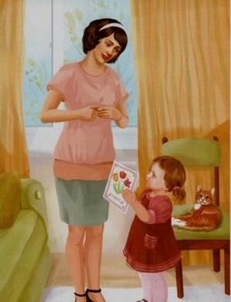
(Прижать ладони к груди)

Весна
«Кап-кап-кап»,- капель звенит, (Хлопаем в ладоши)
Словно с нами говорит. (Хлопаем ладонями по ногам) Плачут от тепла сосульки (собираем слезы в ладошку) И на крышах талый снег. (Гладим себя по голове)
А у всех людей весною Это вызывает смех!
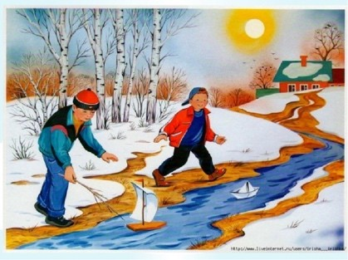
(Поднять руки вверх, сжимать и разжимать пальцы)

Перелетные птицы
Тили – тели, тили – тели С юга птицы прилетели.
(скрещивают большие пальцы, машут ладошками)
Прилетел к нам скворушка (поочередно сгибаем пальцы, начиная с мизинца левой руки) Серенькое перышко.
Жаворонок, соловей Торопились: кто скорей? Цапля, лебедь, утка, стриж, Аист, ласточка и чиж –
Все вернулись, прилетели, (скрещиваем пальцы, машем ладошками)
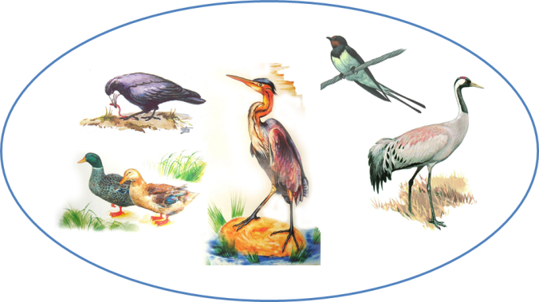
Песни звонкие запели. (указательным и большим пальцами делаем клюв – птицы поют)

Продукты питания
Мышка зёрнышко нашла, (раскрыть ладошки)
И на мельницу снесла. (шагать пальчиками обеих рук)
Намолола там муки,
(сложить руки в кулаки, крутить кулачками) Испекла всем пирожки:
(лепить ладошками пирожки) Мышонку – с капустой,
(загибать пальцы на обеих руках) Мышонку – с картошкой, Мышонку – с морковкой, Мышонку – с морошкой.
Для большого толстячка – (показать 4 пальца на руке) Аж четыре пирожка: (хлопать на каждое слово)
С капустой, с картошкой, с морковкой, с морошкой.

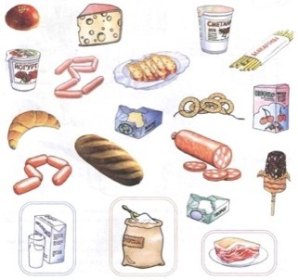

Посуда
Раз, два, три, четыре, (удар кулачками друг о друга)
Мы посуду перемыли:
(одна ладонь скользит по другой по кругу) Чайник, чашку, ковшик, ложку
И большую поварёшку.
(загибают пальчики по одному, начиная с большого) Мы посуду перемыли,
(одна ладонь скользит по другой по кругу) Только чашку мы разбили,
(хлопок в ладоши) Ковшик тоже развалился, (раскрыть ладони)
Нос у чайника отбился.
(пальцы сжаты в кулак, кроме указательного, указательный выставлен вперед, на словах «отбился»
- загнуть его)
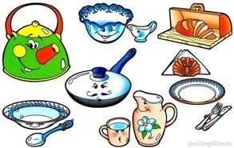
Ложку мы чуть-чуть сломали, (изобразить, как будто «ломаем палочку») Так мы маме помогали.
(удар кулачками друг о друга)

Космос. Единицы времени
В космосе сквозь толщу лет (Сжимают и разжимают пальцы рук.) Ледяной летит объект.
(Поднимают сжатый кулак, наклоняют вправо-влево.) Хвост его-полоска света,
(К кулаку присоединяют раскрытые пальцы второй руки-«хвост»)
А зовут объект комета. (Сжимают и разжимают пальцы рук.)

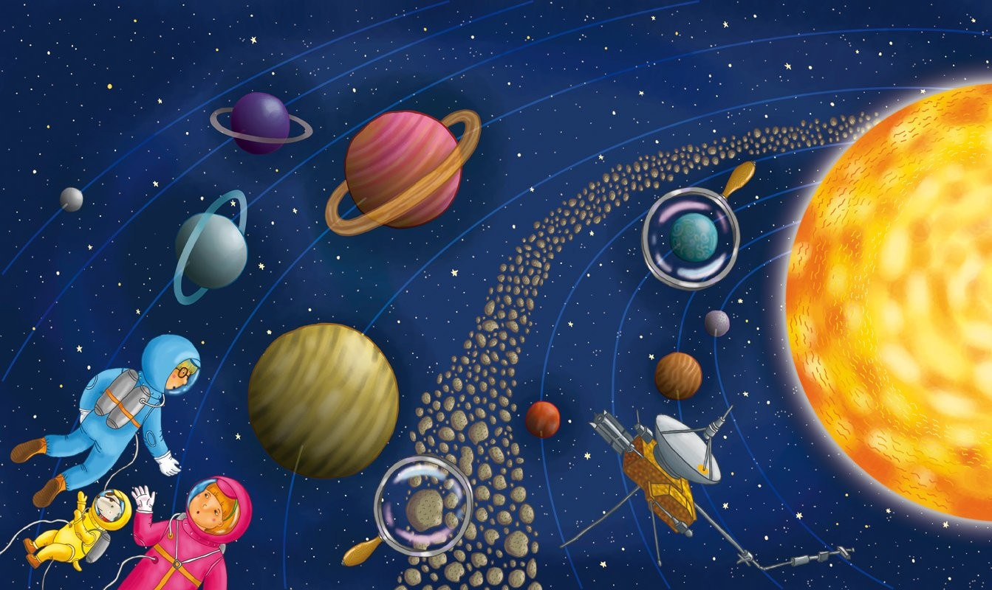

Мебель. Бытовая техника
Мебель я начну считать: (показывают ладошки обеих рук) Кресло, стол, диван, кровать, Полка, тумбочка, буфет,
Шкаф, комод и табурет. (поочередно загибаем пальцы в кулак,
начиная с мизинца) Много мебели назвали,
(разжимаем кулаки и показываем ладошки) Десять пальчиков зажали.
(сжимаем кулачки и поднимаем их вверх)

Части тела. Предметы личной гигиены
Голова
(указывать на каждую часть тела) Есть у нас на голове
Уха два и мочки две.
Брови. Скулы и виски. Щеки. Нос и две ноздри. Губы, зубы – посмотри! Подбородок под губой,
(вытянуть руки перед собой, руки сжаты в кулак, выставлены большие пальцы)
Вот, что знаем мы с тобой!

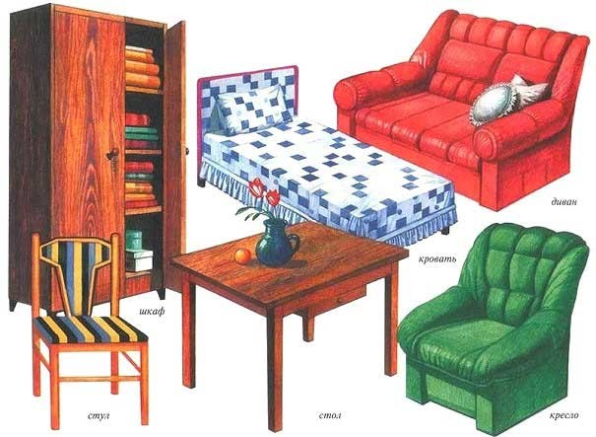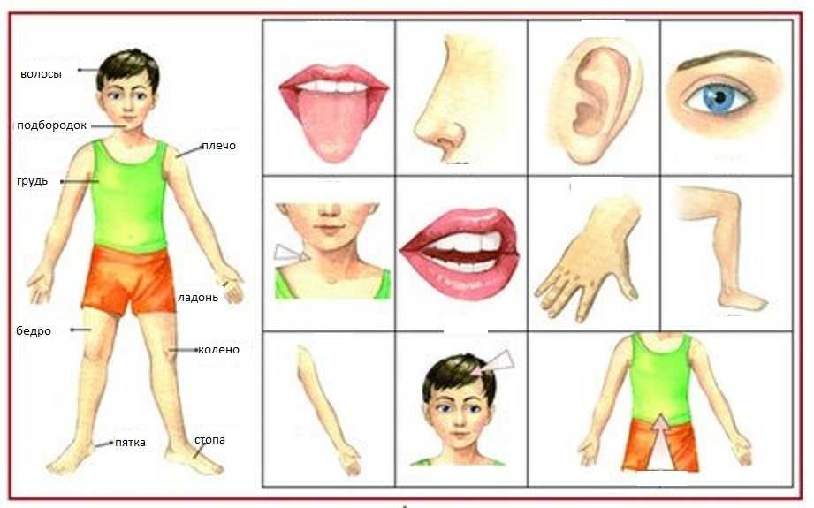

День победы
Майский праздник - День Победы (хлопать в ладоши) Отмечает вся страна. (поднять руки вверх) Надевают наши деды Боевые ордена.
(«прикрепить» к футболке орден) Их с утра зовёт дорога
На торжественный парад.
(шагать пальцами) И задумчиво с порога
Вслед им бабушки глядят.
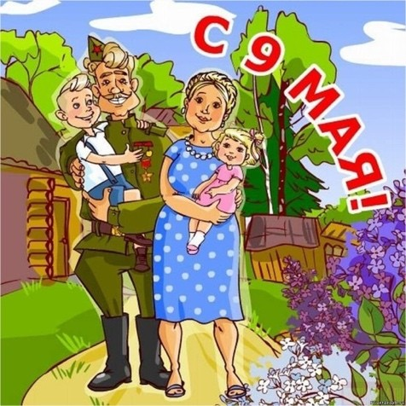
(приставлять руку ко лбу, как будто смотрят в даль)
Город, улица
Если долго-долго-долго
(хлопать в ладоши)
В самолёте нам лететь, (расставить руки, как крылья самолета)
Если долго-долго-долго
(хлопать в ладоши) На Россию нам смотреть.
То увидим мы тогда
(подставить ладонь ко лбу, «смотреть в даль») И леса, и города,
Океанские просторы, Ленты рек, озёра, горы… Мы увидим даль без края, Тундру, где звенит весна.
(загибать пальцы на каждую строчку) И поймём тогда, какая
Наша Родина большая, Необъятная страна.
(развести руками как можно шире)

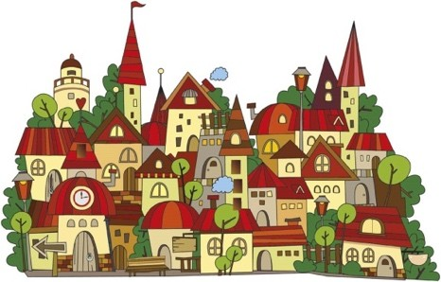

ПДД
Все пальчики водители Машиной управляют! (крутить руль)
А так все пешеходы Идут и не скучают (шагать пальцами) Идут по тротуару Все правилу верны!
(сжимать/разжимать пальцы) Все держатся лишь правой Лишь правой стороны (поднять вверх правую руку)
